MINISTERE DE L’AGRICULTURE  -=-=-=-=-=-=-=-=-  SECRETARIAT GENERAL  -=-=-=-=-=-=-=-=-  SECRETARIAT PERMANENT DU COMITE EXECUTIF NATIONAL DU CONSEIL SUPERIEUR DE L’AGRICULTURE   | REPUBLIQUE DU MALI  Un Peuple-Un But-Une Foi    -=-=-=-=-=-=-=-
COMPTE RENDU DE LA 17ème REUNION MULTI ACTEURS SUR LE FONCIER ET L’ACCES A LA JUSTICE

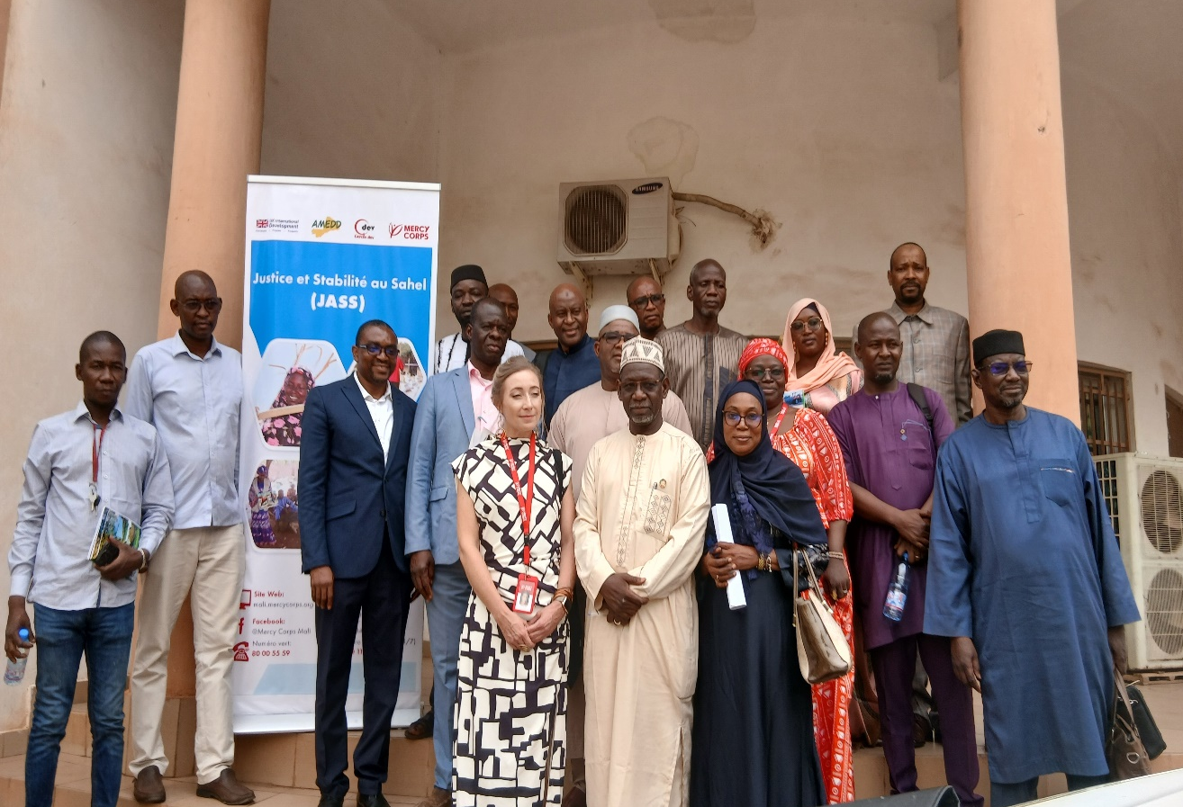

Mardi, 15 Avril 2025

INTRODUCTION
Le Programme Justice et Stabilité (JASS) est financé par le bureau des Affaires Etrangères du Commonwealth et du Développement (FCDO) du royaume Uni et mis en œuvre par Mercy Corps en partenariat avec l’ONG National « Association Malienne d’Eveil au Développement Durable » (AMEDD) dans 20 communes des régions de Koulikoro ,San ,Ségou et Koutiala au Mali et avec l’ONG Nationale « cercle de réflexion et d’action pour le Développement local innovant » cercle Dev) dans 4 communes des régions de Maradi et Tahoua au Niger. Il soutient la stabilité au Sahel en améliorant les résultats équitable et inclusifs en matière de terres, de gouvernance des ressources naturelles pour les Maliens et les Nigériens.
Dans le cadre de l’objectif 3 du projet JASS sous le volet coalition building « Amélioration de la base de données probantes pour les actions de plaidoyer plus efficaces et une meilleure coordination entre les principales parties prenants » JASS soutient le Secrétariat Permanent de la Loi d’Orientation Agricole (SP/LOA), pour organiser des réunions périodiques dans un cadre multi acteurs sur la gouvernance foncière pour une meilleure coordination avec les acteurs pertinents pour ses priorités stratégiques( Amélioration de l’Accès des Femmes et Jeunes à la propriété foncière , financement des commissions Foncière (COFO ) amélioration de la représentation des femmes au sein des COFO, homologation des procès-verbaux de conciliation établis par les COFOS, etc.)
C’est dans ce cadre que le Mardi,15 Avril 2025 s’est déroulée la dix-septième réunion du cadre multi acteurs.
- Les objectifs de la réunion
La réunion avait comme objectif :
- Echange autour des produits de recherche du programme JASS

- Cérémonie d’ouverture
La cérémonie d’ouverture a débuté par la salutation et les mots de bienvenue du conseiller technique du ministre de l’Agriculture, qui a son tour donnant la parole à chaque participant afin qu’ils se présentent.
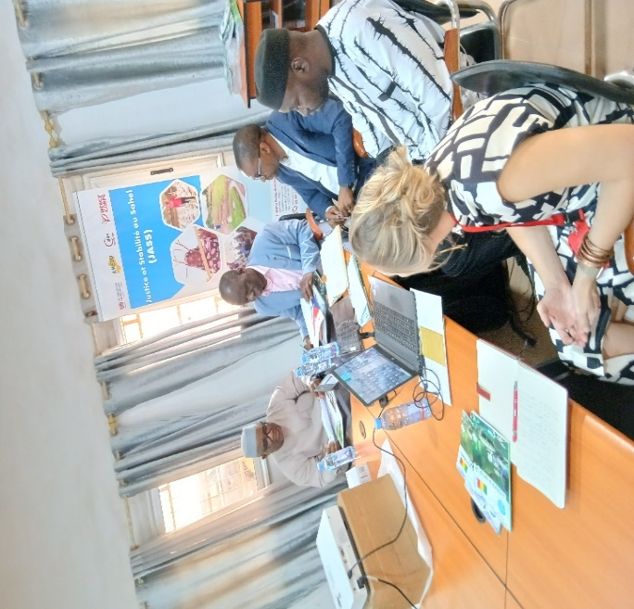

- Déroulement :
La réunion a commencé par la Présentation des Produits de Recherche du programme JASS par M. Patterne.
Dans sa présentation M. Patterne dira que le Programme JASS existe dans 10 Localité du Mali qui sont : Tombouctou, Gao, Mopti, Ségou, Koulikoro, San Sikasso, Kayes, Ménaka et Koutiala, avec un financement de 70million de livre sterling.
Les principes de Mercy corps sont : neutralité, indépendance, impartialité, honnêteté, dira le présentateur. Il ajouta que les valeurs de Mercy Corps sont : intégrité, honnêteté, respect et redevabilité.
L’approche thématique de Mercy corps est : la sécurité alimentaire, paix et bonne gouvernance, sécurité hydrique et apport économique.
Quant aux engagements : intelligence, fait probant, créativité, orientation locale diversifié et inclusif. Il rappelle que le programme JASS existe depuis Septembre 2021 avec une enveloppe initiale de 19 millions de livre sterling et concerne 3 régions (Koulikoro, San, et Koutiala) San et Koutiala avec 20 communes.
Il a rappelé à travers un exemple comment le programme JASS a réalisé les activités de restaurations de l’environnement, il indiqua que les objectifs du projet JASS dans la gouvernance foncière est : d’améliorer l’accès équitable et inclusif en matière de terre, de gouvernance de ressource naturelle et d’accès à la justice.
Le programme JASS travaille également sur la prévention la gestion et la conciliation entre les usagers de la terre Agricole avec une approche thématique de gouvernance foncière, d’assistance humanitaire et de prévention.
Il rappelle les produits de recherche du programme JASS sur ce point :
- Guide d’accès des femmes et des jeunes aux terres Agricole de l’Etat et des collectivités territoriales
- Guide d’homologation des PV de conciliation établit par les commissions foncières
- Formation et élaboration de module de formation sur la législation foncière à l’endroit des auditeurs de justice
Il affirma également que : 67% à 82% des conflits sur la terre Agricole ont été résolue par les cofos.
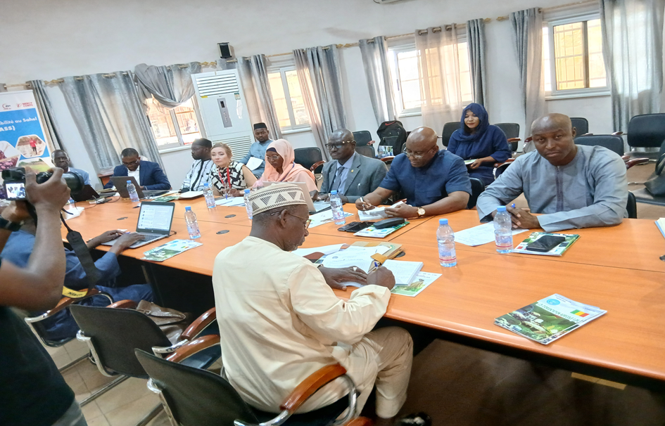

- Point de discussion
Complémentarité entre collectivité et cofo ?
La non présence des CT dans la résolution des conflits ?
Revoir le tableau sur le rendement de production
Quel est le lien entre CCR et COFO ?
L’implication des services technique à la base ?
Elaborer un magazine spécial sur les acquis du programme JASS
Qu’est-ce qu’un mari model ? et les critères de choix mais aussi quel est l’apport des communes pour les cofos ?
Les activités forestières ne sont-ils pas les parents pauvres ?
Le développement des chaines de valeur de produit de forestier non ligneux ?
Synergie d’action sur le terrain
Quel est le choix des zones d’intervention ?
- Recommandation
Synergie d’action entre collectivité, cofos et les acteurs du foncier sur le terrain
L’implication des services technique à la base
Elaborer un magazine spécial sur les acquis du programme JASS
Le développement des chaines de valeur des produits forestiers non ligneux
- Conclusion
La réunion s’est clôturé sous les mots de remerciement du conseiller technique du ministre en charge de l’Agriculture qui remercia l’ensemble des partenaires pour leur présence active aux réunions multi-acteurs dans le but d’améliorer la gouvernance foncière la prévention et la gestion des conflits.
Il remercia également Mercy Corps pour leur appui financier dans la mise en œuvre de la politique foncière au Mali. Ainsi prend fin la 17éme réunion multi-acteurs.

